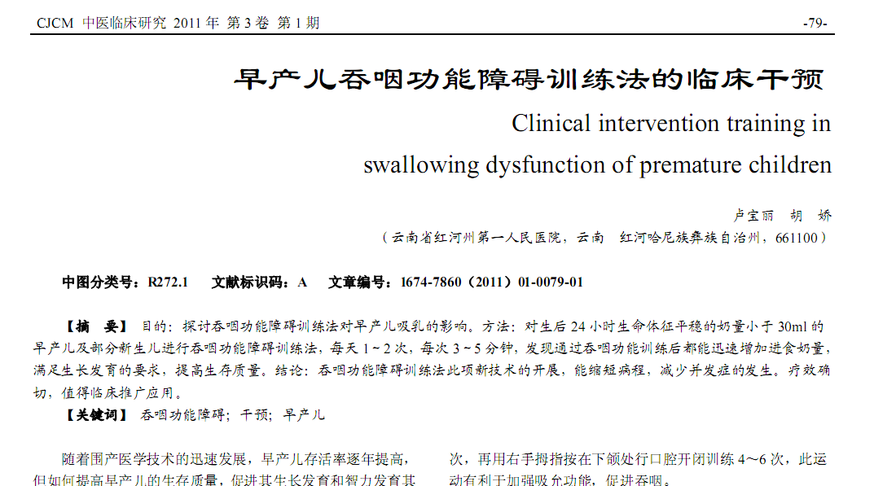
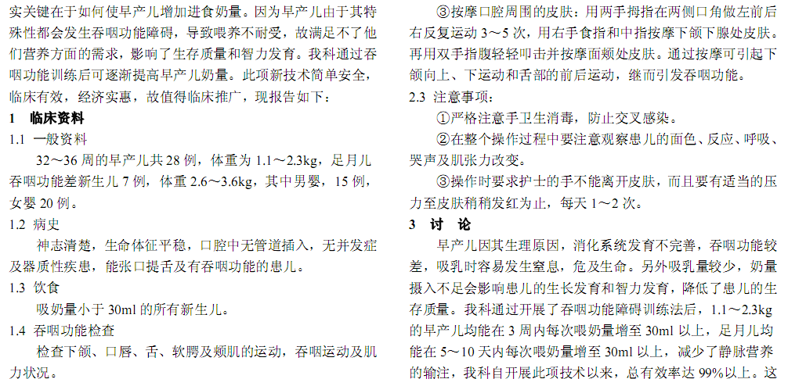
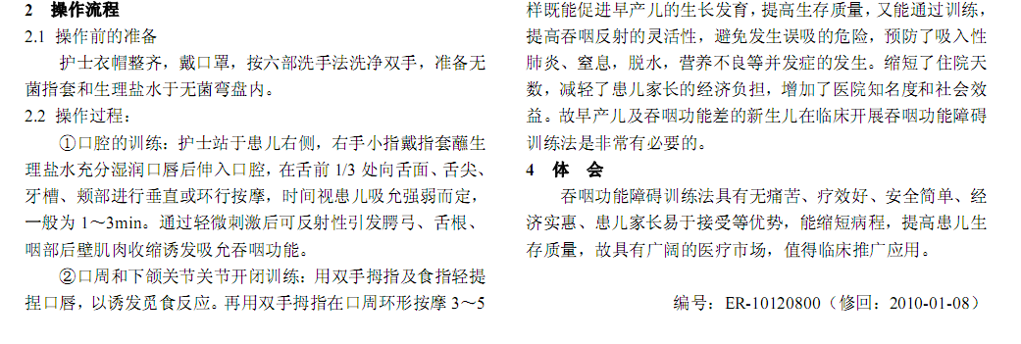
相似文献：
独穴深刺配合口腔刺激对脑血管意外吞咽障碍临床研究 |  |  | 22-23
 | 点穴加吞咽训练治疗脑瘫流涎的临床观察 |  | 22-23

